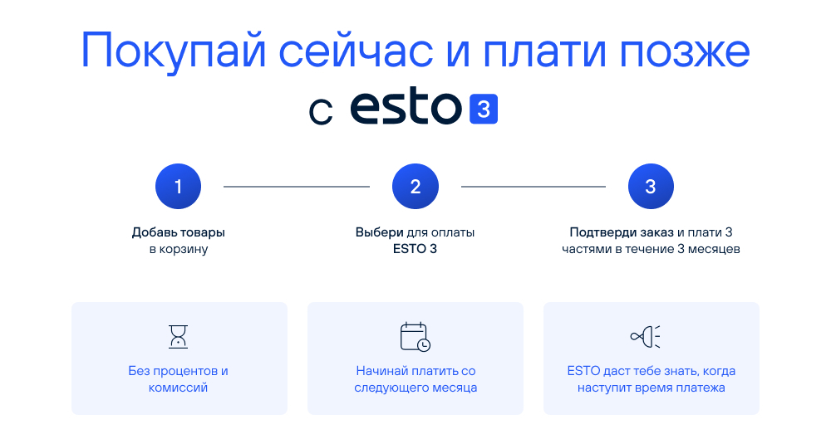

**ESTO 3 - это метод оплаты нового поколения, который позволяет оплачивать удобно и быстро - тремя равными платежами, без переплат!**

Выбирайте чрезвычайно популярный способ оплаты ESTO 3 для оплаты своих покупок!

ESTO 3 поможет вам разделить сумму покупки на 3 равные

части.

* Никаких переплат
* Три равных платежа
* Первый платеж производится только в следующем месяце

Способ оплаты предлагается и управляется ESTO AS.

**ЧТО ТАКОЕ ESTO?**

ESTO - компания, предоставляющая финансовые услуги с 2016 г. Бренд родился из потребности в новом поколении платежных решений, подходящих как для конечного потребителя, так и для торговца. Сегодня ESTO предлагает самый широкий спектр платежных решений в Балтии и имеет партнерскую сеть из более чем 2 000 партнеров и магазинов и более 200 000 клиентов.

При необходимости свяжитесь с поддержкой ESTO AS - info@esto.ee или www.esto.ee через LIVE CHAT.